[MANUAL DE USUARIO]

Nombres:



Creación de pruebas con junit

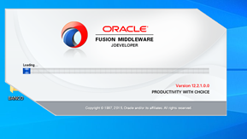

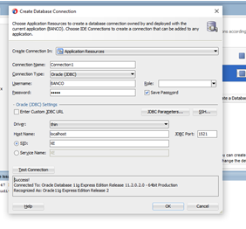

**POSICIONARSE SOBRE LA VISTA**

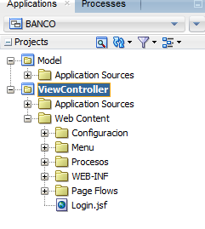

**NEW->FROM GALERY->**

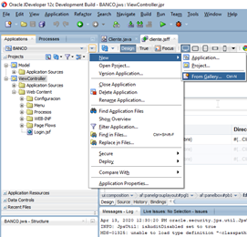

**JUNITI->EJB JUNIT TEST CASE**

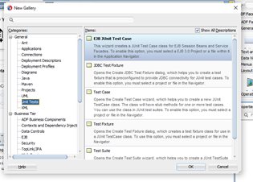

**BUSCAR CLASE CLIENTE**

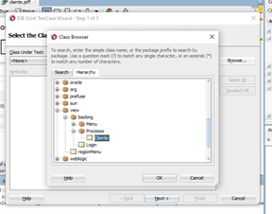

**SELECCIONAR METODOS PARA TEST**

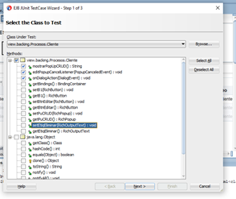

**SELECCIONAR VERSION DE JUNIT, EL NOMBRE, DIRECCION Y METODOS DE TESTEO.**

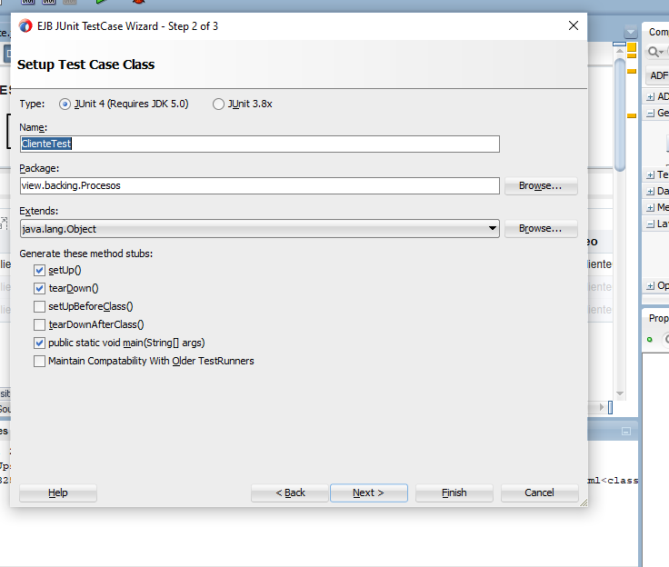

TEST CREADO

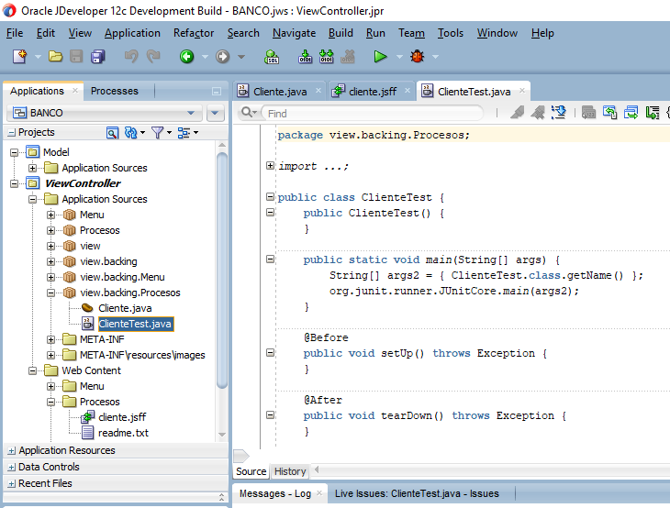

EJECUTAR CLASE

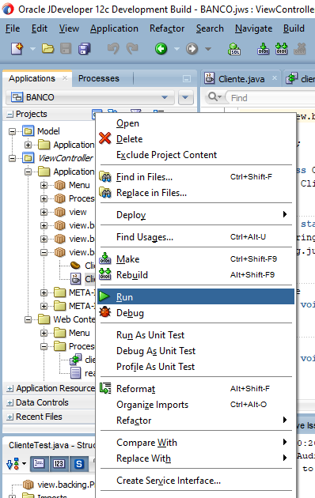

MOSTRAR COMPILACION

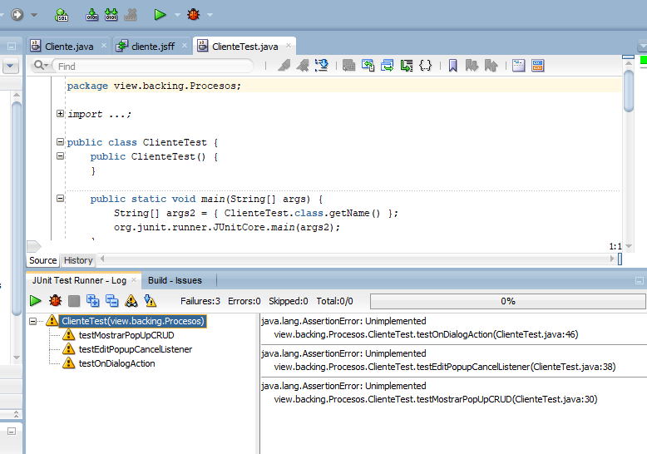

CONFIGURACION CON JENKINS

CRECION DE ARCHIVO POM.XML EN JDEVELOPER

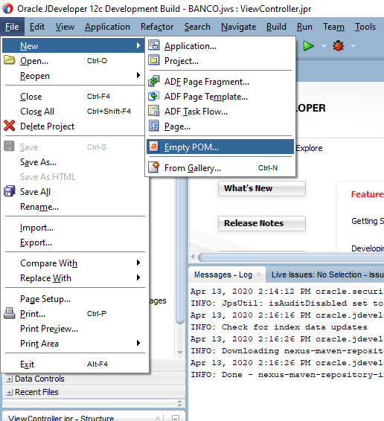

INSTALACION

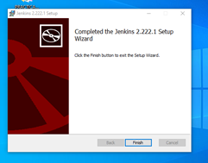

CAMBIO DE PUERTOS 8080 POR 9090

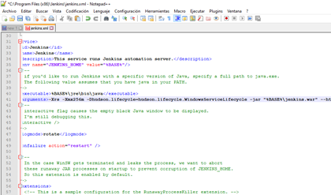

REINICIAR JENKINS

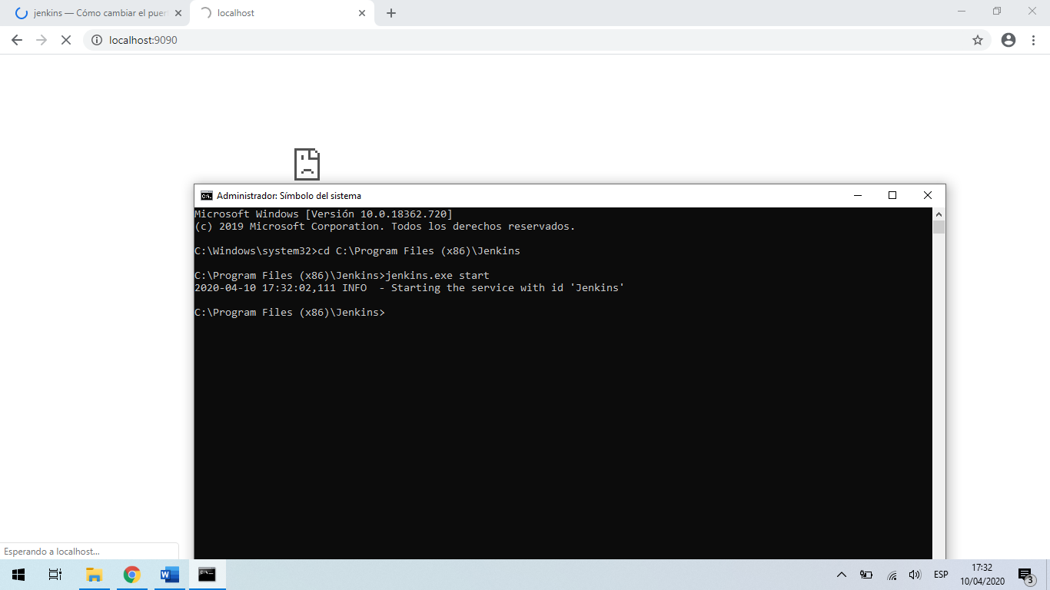

INGRESAR A LOCALHOST PUERTO 9090

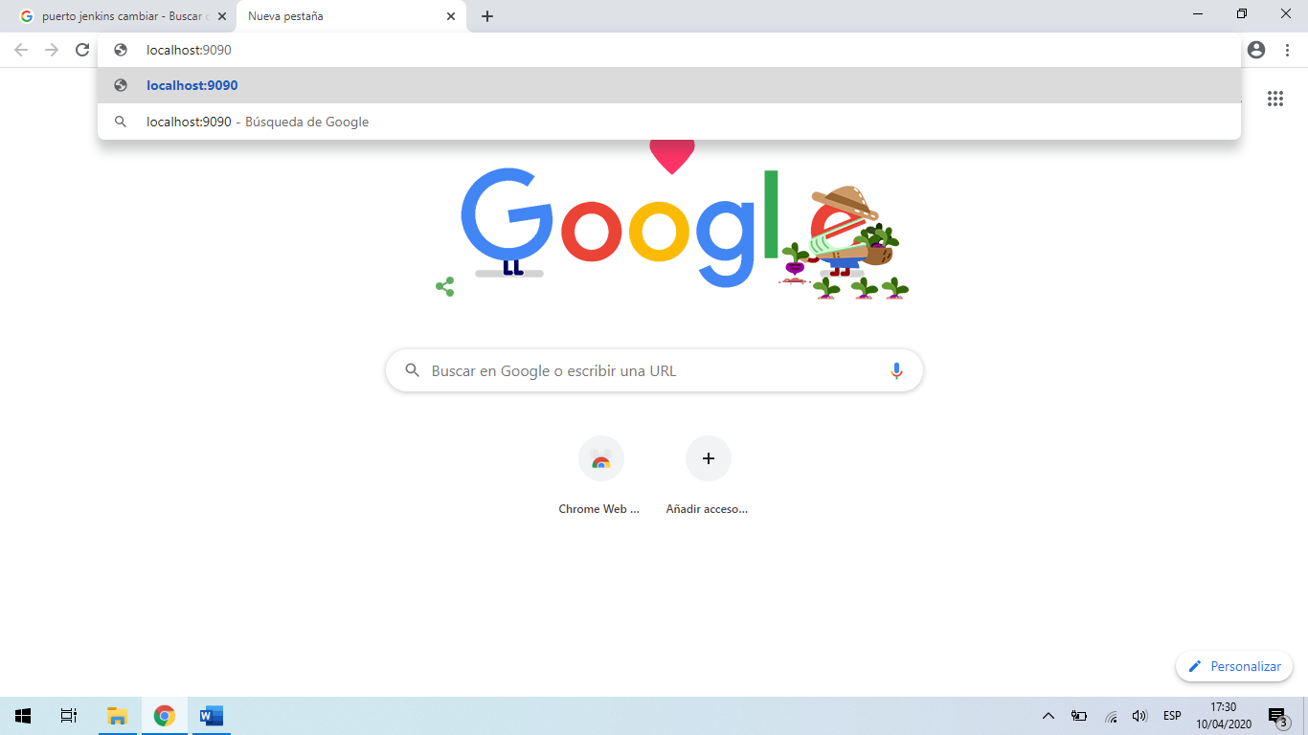

INGRESANDO A JENKINS

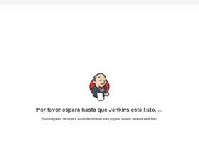

AGREGAR CLAVE

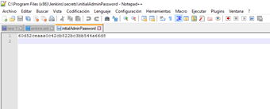

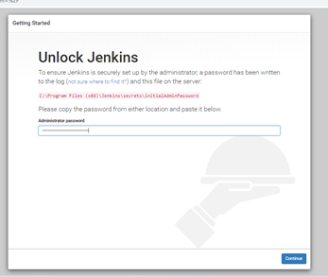

INSTALAR PLUGINS

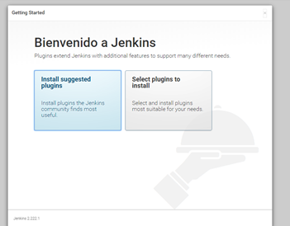

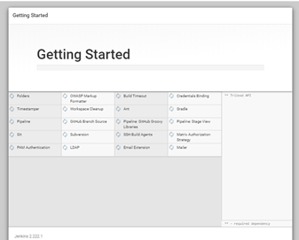

CREAR USUARIO

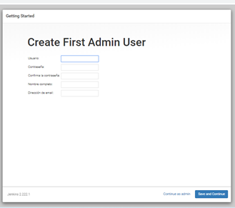

PANTALLA PRINCIPAL

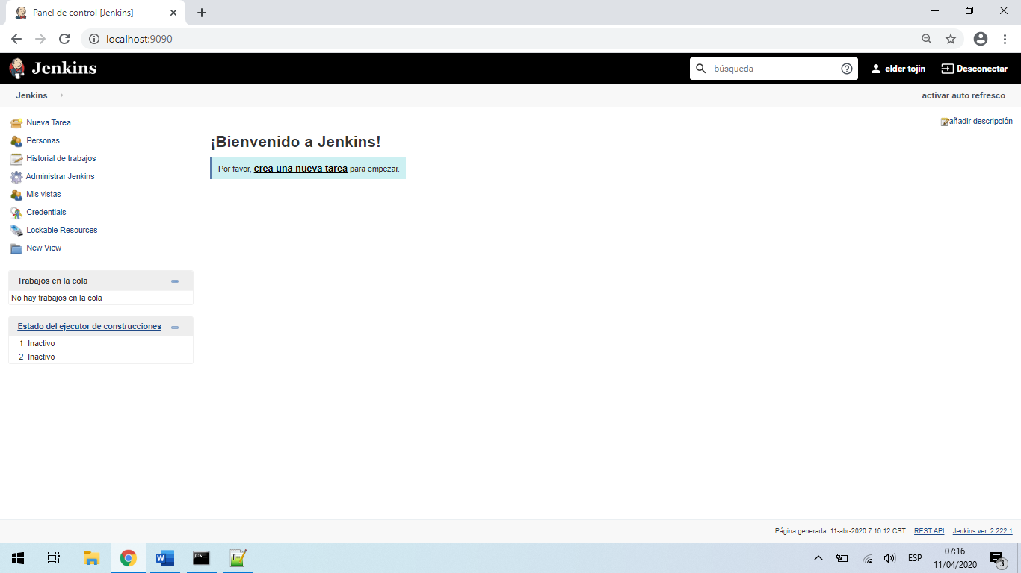

CONFIGURACION GLOBAL

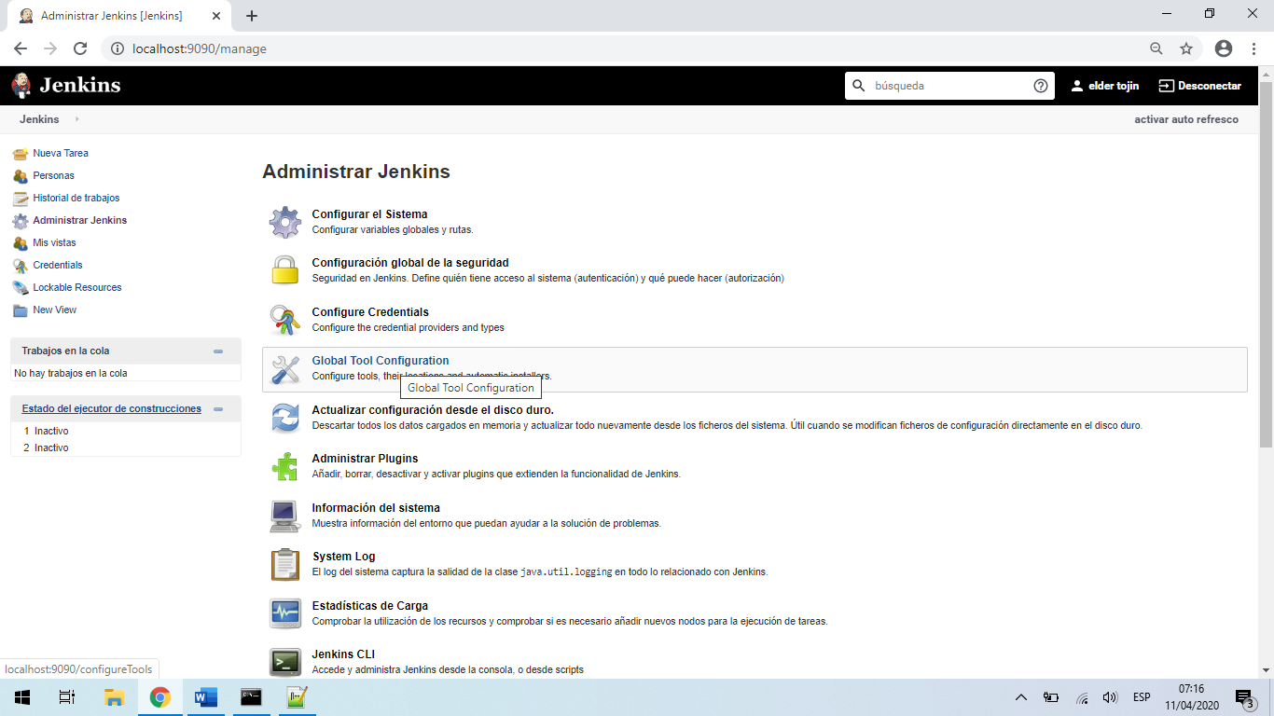

AÑADIR PLUGIN MAVEN

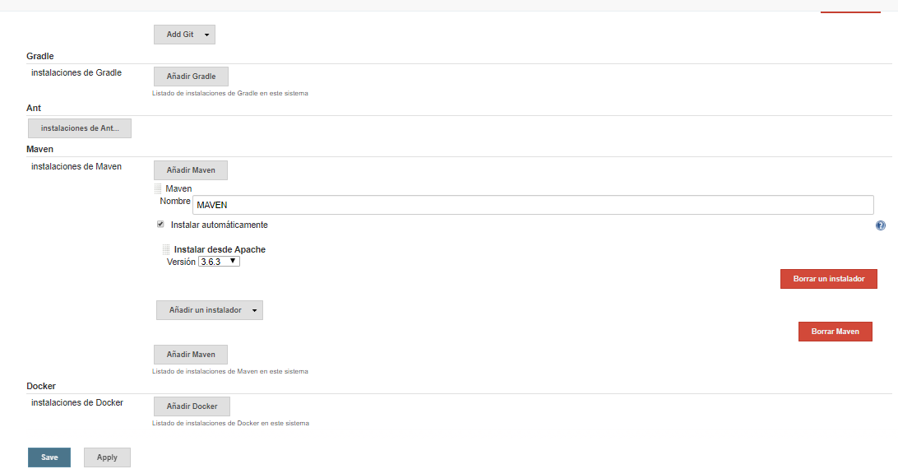

NUEVA TAREA ESTILO LIBRE

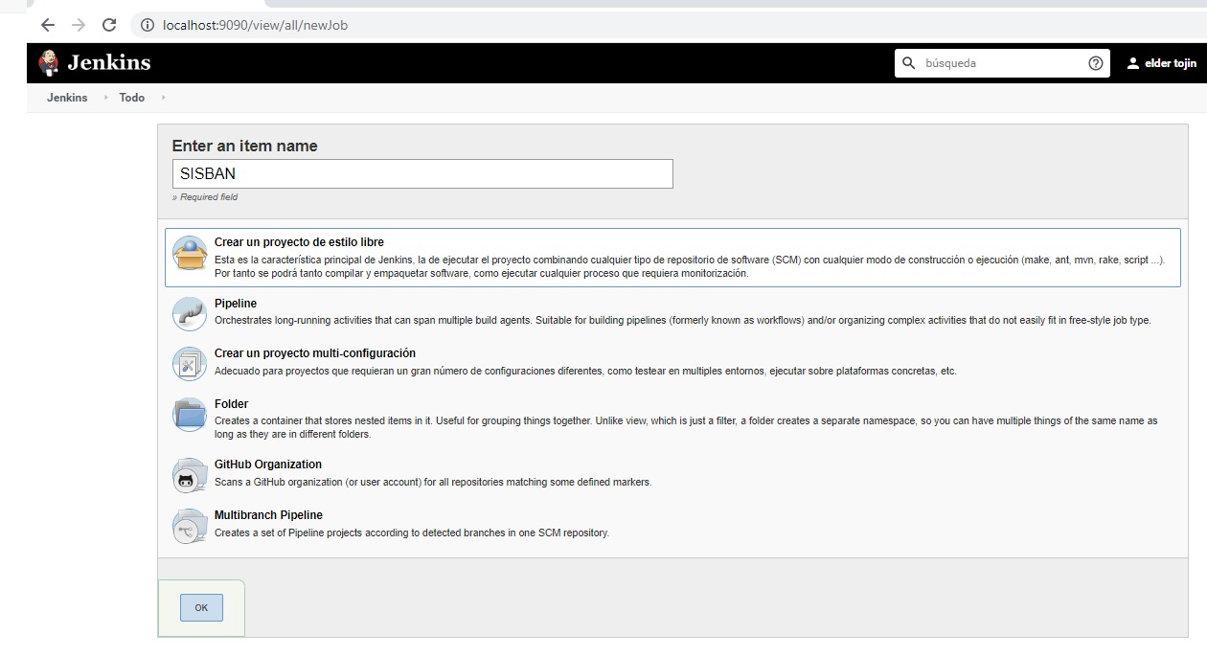

CONFIGURAR ORIGEN DE CODIGO

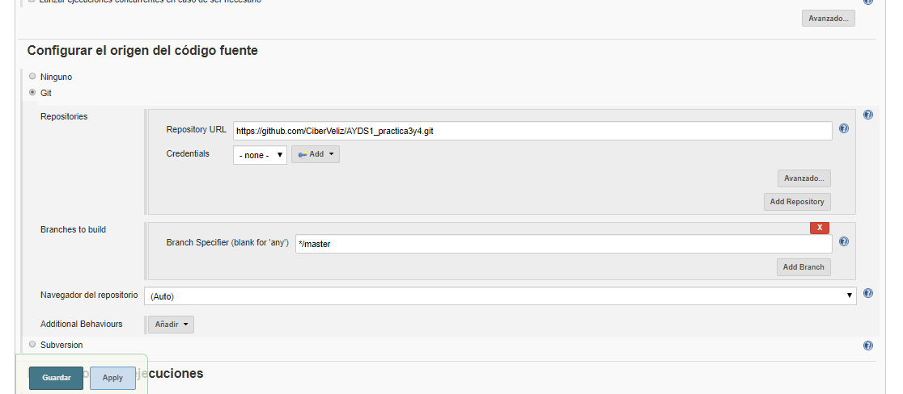

EJECUTAR PASO TAREA MAVEN

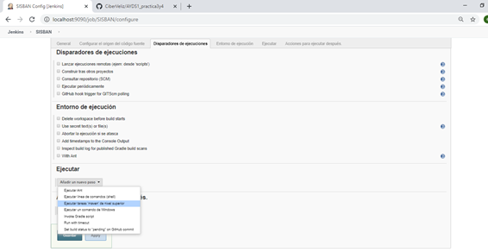

CONFIGURAR PRIMER COMPILACION DE APLICACIÓN DE BANCO

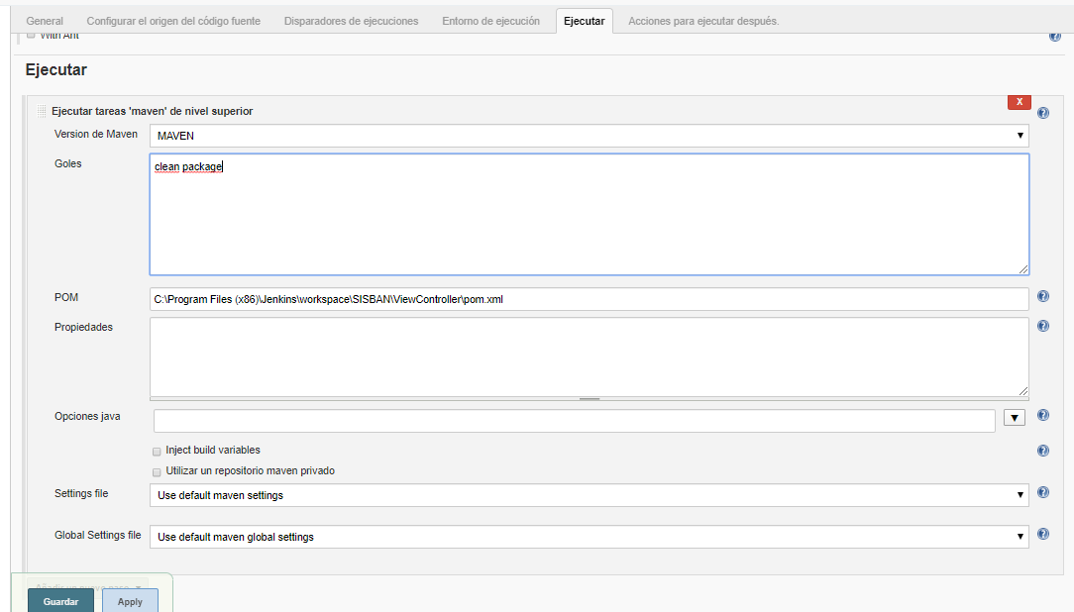

CONSTRUIR AHORA

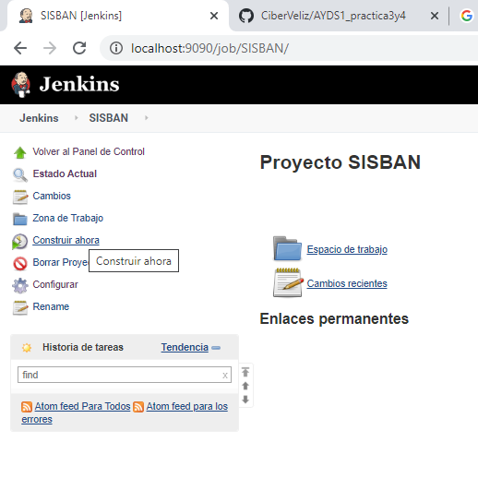

SALIDA

